Arquitectura de Integración

Información del documento

Información General | Nombre del Documento | Arquitectura de integración
 | Ubicación
 | Documentos Relacionados

Revisión | Rol | Nombre | Área | Firma | Fecha

Aprobación | Rol | Nombre | Área | Firma | Fecha

Historia del Documento
Versión | Fecha | Nombre | Razón del Cambio
1.0 | 30 jul. 13 | Eduardo Rodriguez | Creación del documento
Tabla de contenido
Información del documento 1
Tabla de contenido 2
1 Introducción 3
1.1 Propósito 4
1.2 Audiencia 4
1.3 Glosario de términos 4
1.4 Alcance 5
2 Representación Arquitectónica 6
2.1 Flujos de integración 6
2.1.1 Adaptadores 6
2.1.2 Seguridad 6
2.1.3 Manejo de errores 8
2.2 Vista Lógica 10
2.2.1 Diagrama de Contexto 10
2.2.2 Diagrama de Flujo de datos 11
2.2.3 Diagrama BPMN 12
2.2.4 Diagrama de Secuencia 12
2.3 Vista Física 13
2.3.1 Diagrama de Infraestructura 13
2.3.2 Diagrama de Sistema 14
3 Diseño 15
3.1 Errores y Excepciones. 15
3.2 Mapeo Datos 16
3.2.1 Servicio OrNOCBuscaIncidencia 16
3.2.2 Mapeo en Siebel 17
3.3 WSDL y XSD 20
3.3.1 Servicio OrNOCBuscaIncidencia 20
4 Estándares 21
4.1 Estándares de tecnología 21
4.2 Estándares de Construcción 21
4.2.1 Espacio de nombres 22
4.2.2 Lineamientos para la orquestación de los flujos BPEL 22
4.2.3 Reglas de nombrado para flujos BPEL 23
4.2.4 Estándares de documentación 27

Introducción

La Arquitectura Orientada a Servicios (SOA) es un estilo arquitectónico basado en estándares que facilita la integración de los procesos de negocio, se pude definir como un marco conceptual para la orquestación de procesos de negocio con soporte en la tecnología, a través de componentes con características estándares de tipo general y específicos de cada industria, las cuales son:

- Reutilización
- Granularidad
- Modularidad
- Composición
- Portabilidad
- Interoperabilidad

Se debe guiar por los siguientes principios:

- Acoplamiento ligero del Servicio
Los Servicios deben mantener una relación que reduzca al mínimo las dependencias entre estos.

- Abstracción del Servicio
La lógica del Servicio está en el Servicio mismo. El Servicio se invoca con base a las especificaciones del contrato.

- Reutilización del Servicio
La lógica de negocio se debe dividir en Servicios reutilizables.

- Composición del Servicio
Las colecciones de Servicios pueden ser coordinadas/orquestadas e incluidas en Servicios de tipo compuesto a fin de servir procesos de negocio complejos.

- Autonomía del Servicio
Los Servicios tienen control sobre la lógica que encapsulan.

- Optimización del Servicio
Los Servicios se optimizan a fin de lograr el QoS (la calidad de Servicio) y SLA aceptables al negocio.

- Servicios Descubribles
Los Servicios deben ser diseñados de manera que su definición y metadatos describan de forma clara su función, para que los consumidores los puedan descubrir a través de encuestas en el registro de Servicios.

- Relevancia del Servicio
La funcionalidad se debe llevar a un nivel granular reconocido por el consumidor como Servicio significativo.

  - Propósito

El presente documento de arquitectura define los elementos y componentes de integración entre los sistemas de la plataforma tecnológica del Proyecto Dr. Cable. Describe la tecnología, los mecanismos y decisiones de diseño utilizados, y establece los lineamientos de diseño y construcción; así como definir la implementación de la seguridad de los servicios web.

  - Audiencia
Este documento está dirigido a las personas involucradas en el proyecto Dr. Cable que conforman los siguientes equipos:

- TI Noc Cablevision
- Arquitectura Cablevision

  - Glosario de términos

Término | Definición
Auspice | Sistema Administrador de Servicios de voz
BPEL | Business ProcessExecutionLanguage, es un lenguaje de ejecución de procesos de negocio con Servicios Web
Cliente | Persona u organización que adquiere productos ofrecidos por la unidad de negocio
CRM | CustomerRelationship Management, por sus siglas en inglés. Sistema que permite la administración de las transacciones del Cliente
Fusion | Oracle Fusion Middleware constituye una suite de aplicaciones que abarca la administración de procesos, infraestructura de aplicaciones y herramientas de desarrolladores
Middleware | Aplicación que permite la integración entre diferentes tecnologías.
OSB | Oracle Service Bus, por sus siglas en inglés. Herramienta que nos permite enrutar y/o virtualizar los servicios Web
Siebel | Oracle Siebel es una aplicación CRM que permite gestionar la relación con el Cliente de manera integral
Usuario | Usuario final que tiene acceso a los sistemas CRM para gestionar la operación del negocio
Remedy | Sistema de gestión de servicio de TI
  - Alcance
El alcance del documento corresponde únicamente a la capa de integración de sistemas del proyecto Dr. Cable, en este contexto, se encuentran desarrollados los siguientes puntos de integración de sistemas:

- Diseño de la integración de sistemas, a través de la orquestación de procesos de negocio utilizando BPEL, de la plataforma Oracle SOA Suite
- Lineamientos de diseño para los documentos de especificaciones técnicas de los flujos de integración
- Lineamientos de construcción para la plataforma Oracle SOA Suite

Los sistemas considerados dentro del alcance de la solución de integración, son los siguientes:

- SIEBEL
- REMEDY
- AUSPICE

Representación Arquitectónica

Flujos de integración
Un Flujo de Integración es un proceso BPEL a través del cual son orquestados los servicios expuestos en los diferentes sistemas, incluidos en la plataforma tecnológica del proyecto Dr. Cable, para dar cumplimiento a la ejecución de los procesos de negocio que involucran el intercambio de información entre dichos sistemas.

El flujo de integración es también un servicio compuesto, pues a su vez involucra el llamado de otros servicios. La identificación de los servicios candidatos en el flujo de integración deriva de los requerimientos funcionales.

Finalmente, un flujo de integración representa la unidad de software mínima desplegada en un servidor de aplicaciones que estará disponible, como Servicio Web de negocio, a los demás sistemas del proyecto Dr. Cable.

Adaptadores

Oracle SOA Suite incluye un conjunto de adaptadores que habilita la integración con los Servicios de sistemas de diferentes tecnologías, para poder consumir la funcionalidad de dichos Servicios desde BPEL.

Los adaptadores son componentes de software reutilizables y genéricos que permiten consumir, desde un flujo BPEL, los Servicios expuestos en diferentes tecnologías como si fueran Servicios Web, esto es, mediante la manipulación de documentos XML validados y bien formados, con esquemas XSD que definen todos los tipos de datos para los parámetros de entrada y salida.

Para la arquitectura de integración de la plataforma tecnológica del proyecto Dr. Cable son requeridos los siguientes adaptadores:
Adaptador de Oracle | Sistemas proveedores de los servicios
Servicio Web | REMEDY
Data Base | AUSPICE

Adaptador de Servicio Web

Permite el consumo de otros Servicios Web.
Adaptador Data Base

Un adaptador de datos contiene comandos SQL para la manipulación de información en una DB.

Seguridad

Los servicios web de soportan un mecanismo de seguridad (WS-Security) UserNameToken, el cual permite el envío y recepción de credenciales del usuario de una manera estándar y flexible, donde la autentificación consiste en validar el usuario y contraseña.

El soporte para el mecanismo UserNameToken, incluye lo siguiente:

■ Permite a una solicitud de entrada SOAP contener credenciales de usuario que puedan ser proporcionadas a nivel de header en el mensaje SOAP y realizar la autenticación necesaria

■ Permite a una solicitud de salida SOAP contener credenciales de usuario que puedan ser utilizadas por una aplicación externa

Lo siguiente es un ejemplo de pasar el nombre del usuario y contraseña por URL el cual no debe utilizarse por que se revelan las credenciales del usuario:

http://webserver/eai_enu/start.swe?SWEExtSource=WebService&SWEExtCmd=Execute&
Username=SADMIN&Password=SADMIN

Con UserNametokens, la URL no revela las credenciales de usuario:

http://webserver/eai_anon_enu/
start.swe?SWEExtSource=SecureWebService&SWEExtCmd=Execute

Manejo de errores

El manejo de errores incluye todas las excepciones que se generan dentro de cada proceso de orquestación y haciendo uso de los manejos de errores genéricos y específicos de sistema, descritos de la siguiente manera:

- Servicios sin respuesta de la aplicación destino

En este tipo de excepción contaremos con un posible disparador de la misma quedará definido que siempre que se solicite un Servicio se debe verificar que la aplicación tenga una respuesta después de tres reintentos o en caso contrario se manejará la excepción como Servicio sin Respuesta.

- Excepción de origen desconocido

Cuando se conoce que los datos son válidos, que los servicios funcionan correctamente y que no existe ningún error en el código de integración, se considera que es una excepción de tipo desconocida. Puede darse por un segmento de red dañado, un error en los sistemas operativos que soportan a las aplicaciones, etc.

- No recibir datos

Si la comunicación es correcta pero se reciben datos vacíos o un dato nulo se emitirá una excepción de tipo Datos Vacíos o Nulos.

- Errores específicos de sistema

  - Timeout ocurre cuando un servicio web síncrono al que invoca BPEL tarda demasiado en responder

  - RemoteFault ocurre cuando un servicio al que intenta invocar BPEL no puede ser alcanzado

  - BindingFault ocurre cuando existe una incongruencia entre el servicio proveedor y el servicio consumidor. Este error también puede ser ocasionado por una invocación no autorizada del servicio

Por otro lado es conveniente especificar que no se puede administrar un rollback del rollback, es decir si existe un error dentro del proceso de orquestación y este es atendido por medio de un rollback, se realizan las actividades para deshacer la ejecución del proceso inicial, si una de estas falla en el intento, ya se tendrá que verificar las pistas de auditoria en el Enterprise Manager (EM) y realizar la operación de manera manual de acuerdo al proceso de negocio.

Oracle SOA Suite cuenta con un mecanismo para el manejo de errores (Fault Management Framework) el cual permite el manejo de mensaje de error o excepciones dentro de los procesos de orquestación.

En el proyecto Dr. Cable, el manejo de errores se realiza mediante dicho mecanismo, en dos formas:

    - Manejo de excepción en el proceso. Utiliza actividades de Catch y Catch All dentro del flujo de integración para la captura de errores en tiempo de ejecución u otras excepciones

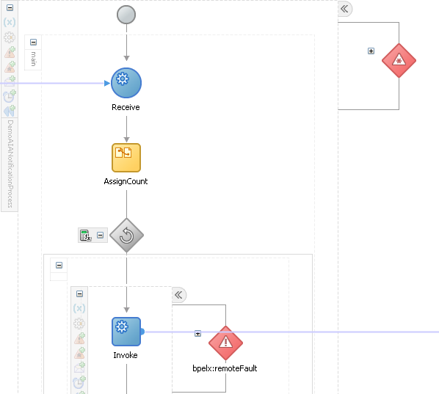

    - Manejo de excepción externa. El framework captura la falla y realiza una acción especificada por el usuario, la cual se encuentra definida en un archivo de políticas de error (faultpolicy) asociada a la actividad

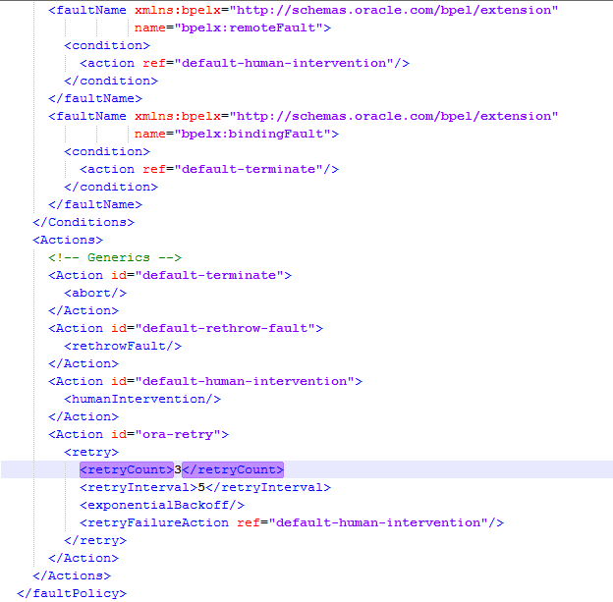

En el archivo de faultpolicy se configuran los reintentos que se tendrán para la ejecución de cada flujo BPEL en caso de existe algún error y de igual se especifica el tiempo de espera para la respuesta de cada servicio ( timeout)

Vista Lógica

Diagrama de Contexto

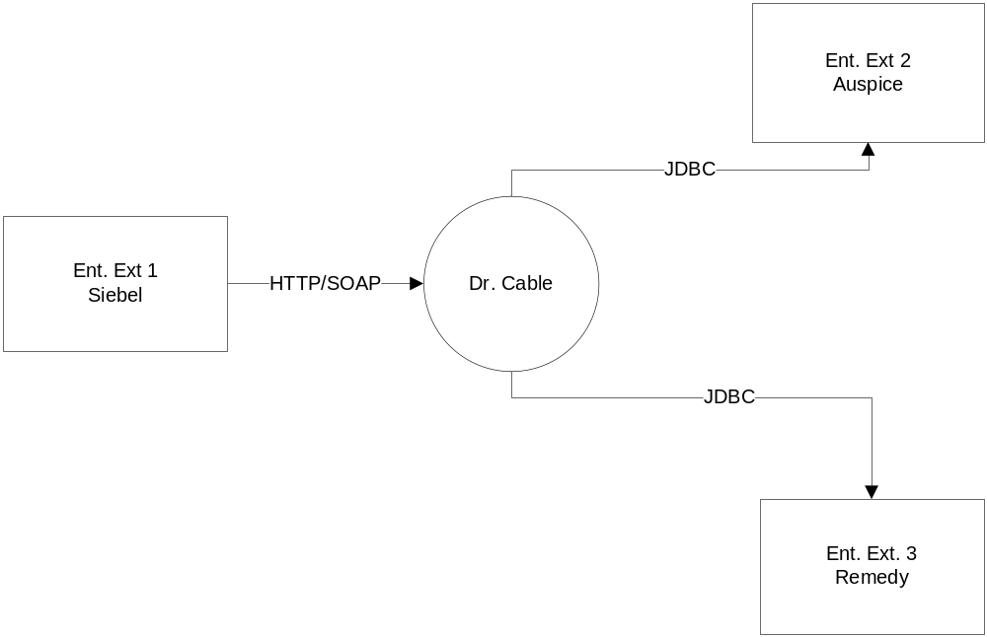

Diagrama de Flujo de datos

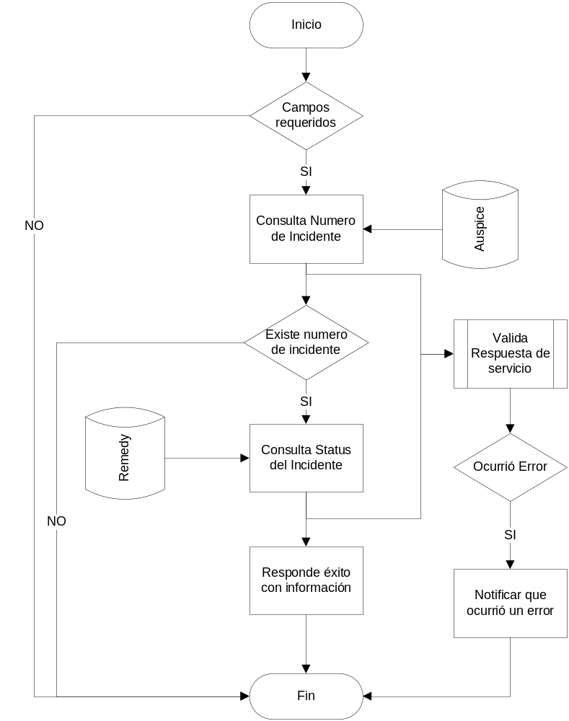

Diagrama BPMN

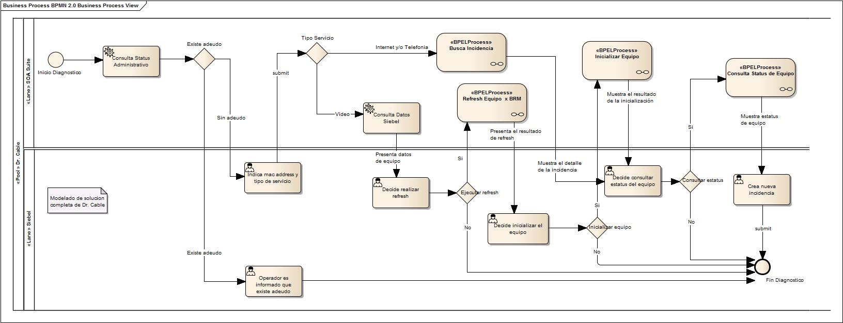

Diagrama de Secuencia

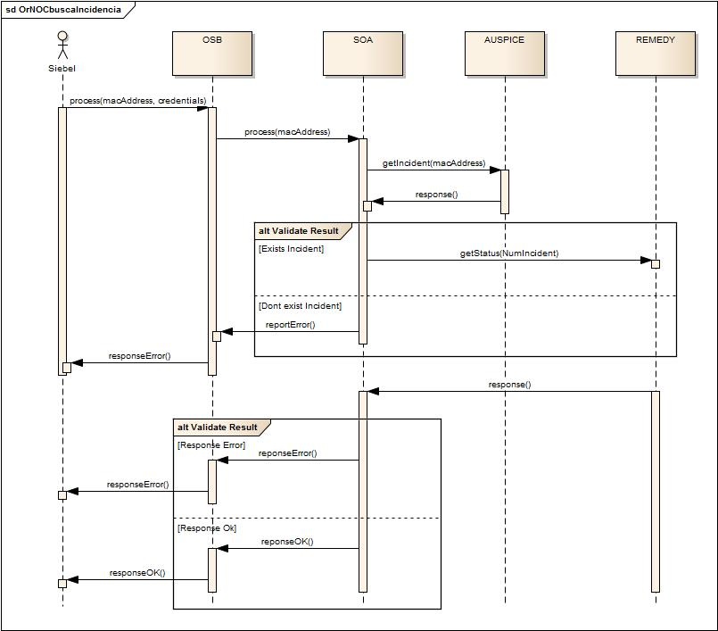

Vista Física

Diagrama de Infraestructura

El siguiente diagrama muestra los componentes de la infraestructura configurados para el funcionamiento de la SOA Suite. Se compone principalmente de los siguientes servidores:

- Servidor de Aplicaciones: el servidor de aplicaciones de WebLogic ejecuta la Infraestructura de servicios de la SOA Suite, a través de la cual se ejecutan las aplicaciones compuestas que implementan los flujos BPEL.
En éste servidor se accede a las siguientes consolas de administración:

  - Consola de Administración de WebLogic: Consola principal de administración del servidor de aplicaciones, a través de la cual se configuran objetos del contexto de ejecución como fuentes de datos.

  - Consola del Enterprise Manager: Consola de gestión y monitoreo del dominio de servidores, a través del cual se realizan actividades específicas para las aplicaciones compuestas como son pruebas unitarias, despliegues, bitácoras de ejecución, etc.

- Servidor de Base de Datos: Servidor de base de datos Oracle que almacena los esquemas de los Meta datos requeridos por la infraestructura de servicios.

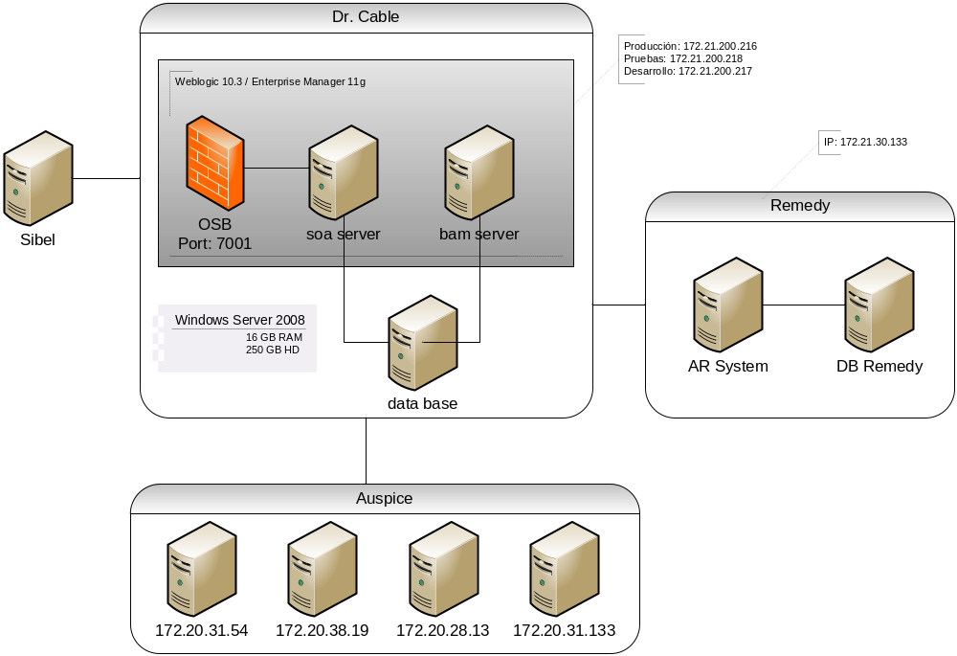

Diagrama de Sistema

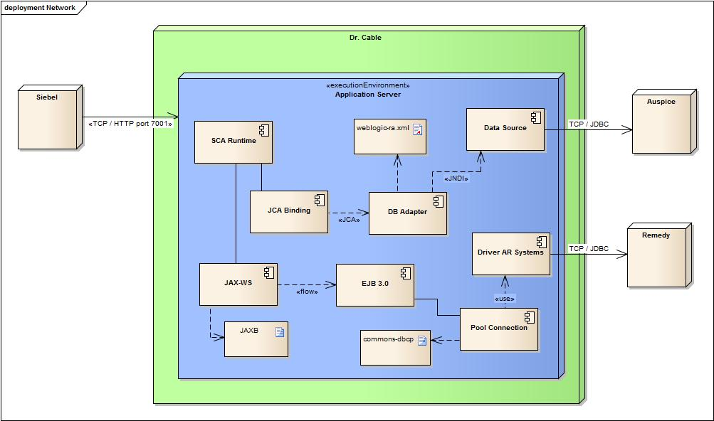

Diseño

Errores y Excepciones.

 | Catalogo de Error
Codigo | Descripcion
0 | Éxito
1001 | Error al consultar Remedy
1002 | No se encontro Ticket para la Mac Address <macAddress>
1003 | Habilidades Extra no encontro informacion.
1004 | Error al consultar estatus en Auspice
1005 | No se encontro definicion del diagnostico en XML.
1006 | No se encontro tecnologia asociada a mac address en XML.

 | Catalogo de Excepciones
Codigo | Descripcion
2001 | concat(ora:getCompositeName(),':',ora:getComponentName(),':',ora:getFaultName())
2002 | El formato de Mac Address es Incorrecto
2003 | El tiempo de espera de respuesta del servicio se ha agotado

Mapeo Datos

Servicio OrNOCBuscaIncidencia

Datos de Entrada
Siebel | SOA | Remedy | Auspice
 | macAddress |  | macAddress
 | tipoServicio
 | rol
 | usuario
 |  | incidentNumber
Datos de Respuesta
Siebel | SOA | Remedy | Auspice
 | result
 | msg
 | det_error
 | siguienteOperacion
 | det_incidente :
 |  | assignedGroup
 |  | description
 |  | incidentNumber
 |  | lastModifiedBy
 |  | lastModifiedDate
 |  | productCatTier1
 |  | productCatTier2
 |  | resolution
 |  | resultMsg
 |  | status
 |  | submitDate
 |  | submitter
 |  | summary
 | det_equipo :
 |  |  | TROUBLE_TICKET_ID
 |  |  | IP_ADDRESS
 |  |  | MAC_ADDRESS
 |  |  | HFC_GROUP
 |  |  | CMTS_NAME
 |  |  | US_CHANNEL_NAME
 |  |  | US_CHANNEL_INDEX
 |  |  | DOCSIS_VERSION
 |  |  | DEVICE_TYPE
 |  |  | VENDOR
 |  |  | MODEL
 |  |  | SOFTWARE_VERSION
 |  |  | FIRMWARE_VERSION
 |  |  | BOOTR
 |  |  | LAST_STATE_CHANGE

Mapeo en Siebel

En las siguientes tablas se describen los campos de entrada, correspondientes al sistema de Siebel, y los campos que se pretenden recibir de respuesta de los sistemas de Auspice y Remedy:

Datos de Entrada

SIEBEL
Business Component | Nombre del Campo | Tag | Requerido | Entrada/Salida | Tipo | Tamaño | Descripción | Reglas de Transformación
Asset Mgmt - Asset - Header | License Number | Unique Id/Mac Address | Y | Entrada/Salida | Varchar | 30 | Identificador único del equipo del cual se realizará la consulta en Remedy y en Auspice.

Datos de Respuesta

REMEDY
Business Component | Nombre del Campo | Tag | Requerido | Entrada/Salida | Tipo | Tamaño | Descripción
Dr. Cable VBC Remedy | Ticket | Ticket | N | Salida | Varchar |  | Número de ticket en Remedy que se encuentra asociado al equipo consultado.
Dr. Cable VBC Remedy | Status | Status | N | Salida | Varchar |  | Estado actual del ticket en Remedy.
Dr. Cable VBC Remedy | Grupo Asignado | Grupo Asignado | N | Salida | Varchar |  | Grupo al cual ha sido asignado el ticket en Remedy (Call center, Soporte, etc…)
Dr. Cable VBC Remedy | Fecha de creación | Fecha de creación | N | Salida | Date |  | Fecha en la que fue creado el ticket en Remedy.
Dr. Cable VBC Remedy | Generado por | Generado por | N | Salida | Varchar |  | Nombre del responsable que generó el ticket de Remedy
Dr. Cable VBC Remedy | Fecha de última modificación | Fecha de última modificación | N | Salida | Date |  | Fecha de la última modificación realizada en el ticket de Remedy.
Dr. Cable VBC Remedy | Última modificación realizada por | Última modificación realizada por | N | Salida | Varchar |  | Nombre del responsable que realizó la última modificación en el ticket de Remedy
Dr. Cable VBC Remedy | Descripción | Descripción | N | Salida | Varchar |  | Descripción detallada del problema del equipo consultado
Dr. Cable VBC Remedy | Resolución | Resolución | N | Salida | Varchar |  | Descripción de la solución al problema descrito en el ticket en Remedy.
Dr. Cable VBC Remedy | IP Address | IP Address | N | Salida | Varchar |  | Dirección IP del equipo
Dr. Cable VBC Remedy | CMTS | CMTS | N | Salida | Varchar |  | Nombre de CMTS

Datos de Respuesta

AUSPICE
Business Component | Nombre del Campo | Tag | Requerido | Entrada/Salida | Tipo | Tamaño | Descripción
Dr. Cable VBC Auspice | Modem Status | Modem Status | N | Salida | Varchar |  | Estado actual del modem en Auspice
Dr. Cable VBC Auspice | DHCPServer | DHCPServer | N | Salida | Varchar |  | Dirección del servidor DHCP
Dr. Cable VBC Auspice | CMT FTP Server | CMT FTP Server | N | Salida | Varchar |  | Dirección del servidor CMT FTP
Dr. Cable VBC Auspice | Upstream Channel | Upstream Channel | N | Salida | Varchar |  | Canal Upstream del equipo
Dr. Cable VBC Auspice | Upstream Channel Mode | Upstream Channel Mode | N | Salida | Varchar |  | Modalidad del canal de Upstream
Dr. Cable VBC Auspice | Upstream Transmit | Upstream Transmit Power | N | Salida | Varchar |  | Potencia de transmisión Upstream del equipo
Dr. Cable VBC Auspice | Downstream Receive | Downstream Receive Power | N | Salida | Varchar |  | Potencia de recepción Downstream del equipo
Dr. Cable VBC Auspice | CM | CM Configuration File | N | Salida | Varchar |  | Archivo de configuración CM
Dr. Cable VBC Auspice | Maximum Upstream | Maximum Upstream Bandwidth | N | Salida | Varchar |  | Máximo ancho de banda Upstream
Dr. Cable VBC Auspice | Maximum Downstream | Maximum Downstream Bandwidth | N | Salida | Varchar |  | Máximo ancho de banda Downstream

WSDL y XSD

Servicio OrNOCBuscaIncidencia

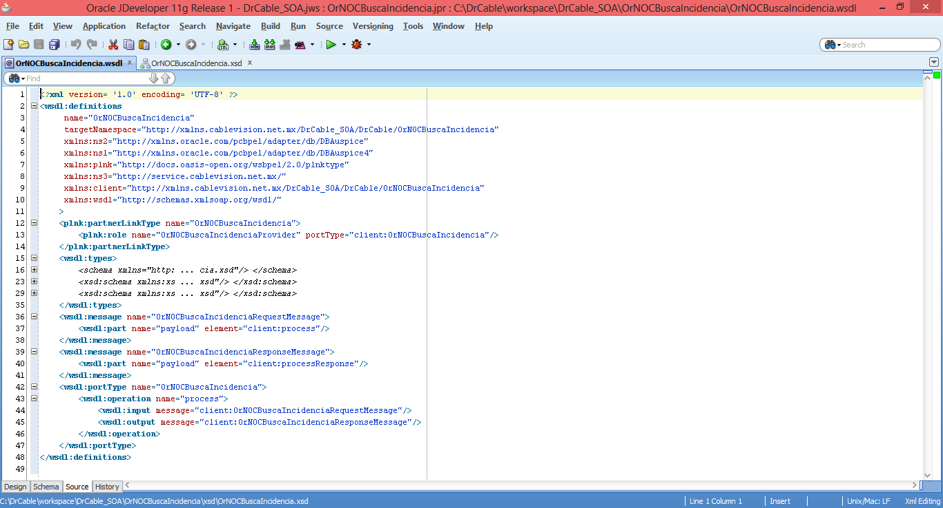

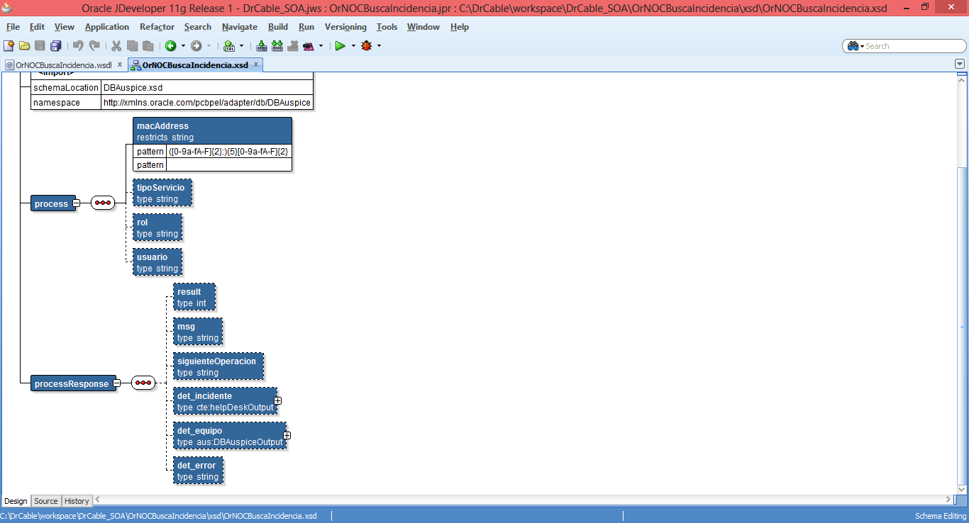

Estándares

Los estándares de nombrado y guías de construcción dentro de un proyecto aseguran que los resultados producidos sean:

- Consistentes
- Comprensibles
- Eficientes
- Robustos
- Fáciles de dar mantenimiento

Estándares de tecnología

Los estándares de integración definidos entre los organismos para asegurar la consistencia de la implementación en la orquestación de los procesos de negocio de Cablevision, proveen dirección a la industria y estándares de tecnología, los cuales se enlistan a continuación:

- W3C
  - SOAP
  - WSDL
  - WS-Policy
  - WS-Security
  - XML Schema
  - XSLT

- Oasis Open
  - WebXML
  - SAML
  - UDDI
  - WS-BPEL
  - WS-ReliableMessaging
  - Web Service Addressing

Estándares de Construcción

Los estándares de construcción son reglas de programación que rigen a todos los componentes de software en los flujos BPEL que serán implementados. Dichos estándares no están enfocados a la lógica del programa, sino a su estructura y apariencia física para facilitar la lectura, comprensión y mantenimiento del código.
Los estándares son importantes dentro de la construcción por las siguientes razones:

- Disminuir el costo del mantenimiento de un programa
- Mejorar el entendimiento de lo construido, con mayor rapidez
- Facilitar la trasferencia del conocimiento de forma clara y concisa

Espacio de nombres

El espacio de nombres (namespace) para los tipos de datos de los Servicios Web en los flujos de integración, es el siguiente:
http://xmlns.cablevision.net.mx/

Lineamientos para la orquestación de los flujos BPEL

Los siguientes lineamientos de construcción corresponden a la implementación de los flujos de integración, diseñados para el aprovechamiento de las capacidades que provee la herramienta JDeveloper para el desarrollo de aplicaciones SOA.

- Reutilizar los servicios BPEL que conforman los Partner Links del flujo, para su mayor funcionamiento
- Utilizar las funciones XPath proporcionadas por la herramienta, para el mejor funcionamiento de BPEL
- Todos los flujos BPEL deberán ir comentados. Más adelante, en la sección de Estándares de Documentación se muestra cómo hacerlo
- No se deben importar o añadir esquemas XSD dentro de un archivo ZIP, a un proyecto BPEL. Always extract the XSD files from a ZIP file before importing them.Los esquemas deberán ser desempaquetados antes de ser importados al proyecto BPEL.
- –Do not include any special characters in the project name (such as pNo incluir ningún carácter especial en el nombre del proyecto.If you do include special characters, errors appear when you attempt to compile your project Podrían aparecer errores en la compilación
- El contenido del archivo bpel.xml sólo se lee en memoria cuando se abre el archivo. Therefore, if you change the content of bpel.xml after the file is opened, the changes are not made in memory. Por lo tanto, si cambia el contenido de bpel.xml después de que el archivo se abre, los cambios no se hacen en la memoria. After changing the content of the BPEL file, close and reopen the file for the changes to take effect. Después de cambiar el contenido del archivo BPEL, es necesario reabrir el archivo para que los cambios surtan efecto
- JDeveloper deberá ser el único editor de código utilizado en la modificación de archivos bpel.xml, y demás archivos de configuración y de definiciones de datos (esquemas XSD, transformaciones, WSDL, composite).
- No editar el archivo bpel.xml, archivos BPEL, WSDL y archivos mientras se cambia el
design of the process. diseño del proceso. If you want to edit a file:
- –If you use large binary attachment files in SOAP messages with Oracle Database Lite, your BPEL process may not complete processing, which can cause you to run out of system memory.–Instead of manually entering an expression, you can press Ctrl and then the space bar in the Expression field.–When you deploy a process with the same name and version, you are prompted to overwrite the currently-deployed BPEL process or deploy to a new vCuando se despliega un proceso con el mismo nombre y la versión, se debe elegir entre sobrescribir el proceso BPEL actualmente desplegado, o implementar un nuevo número de versión. The best practice is to always deploy to a new version (as described in this tutorial). La directriz en general, es desplegar siempre a una nueva versiónRedeploying a process with the same version can have consequences, such as instances being marked as stale.

Reglas de nombrado para flujos BPEL

Las reglas de nombrado para los objetos y actividades que se mencionan en las siguientes tablas, pueden tomar uno de los siguientes tipos de nombrado:

lowerCamelCase

Establece que la primera letra de cada palabra contenida en el nombre compuesto, con excepción de la primera palabra, deberá ser minúscula y todas las demás letras deberán ser mayúsculas.

Ej. bindingFaultHandlerProcess

UpperCamelCase

Establece que la primera letra de cada palabra contenida en el nombre compuesto deberá ser mayúscula.

Ej. BindingFaultHandlerProcess

General

Objeto | Nomenclatura | Descripción
BPEL Process | <Descripción>Process<ID Interfaz> | La palabra "Process" debe ser anexada al final del nombre. Los nombres de los procesos deben describir qué hace dicho proceso. Las interfaces de los procesos son la excepción y deben ser nombrados por su id de interfaz. El nombrado es de tipo UpperCamelCase  Ejemplo correcto: BindingFaultHandlerProcess  Ejemplo incorrecto:  AP-INT-01
Partner Link | < Descripción> | Los Partner Links deben ser nombrados como sustantivos de tipo UpperCamelCase.  Ejemplo: EmployeeCreator

Actividades

Actividad | Nomenclatura | Descripción
Assign | assign< Descripción > | “assign” es seguido de la descripción de la asignación  El nombrado es de tipo lowerCamelCase.  Ejemplo: assignPayroll
Compensate | compensate<Scope> | “compensate” es seguido del nombre del alcance.  El nombrado es de tipo lowerCamelCase.  Ejemplo: compensateEmployeeCreator
Empty | empty<Descripción> | “empty” es seguido de la descripción que indica para qué es utilizada la actividad vacía.  El nombrado es de tipo lowerCamelCase.  Ejemplo: emptyErrorHandler
Flow | flow<Descripción> | “flow” es seguido de la descripción de la actividad.  El nombrado es de tipo lowerCamelCase.  Ejemplo: flowUserCreation
FlowN | flowN<Descripción> | “flowN” es seguido de la descripción de la actividad, N es el valor especificado.  El nombrado es de tipo lowerCamelCase,  Ejemplo: flow5UserCreation
Invoke | invoke<Descripción> | “invoke” es seguido de la descripción de lo que está siendo invocado.  El nombrado es de tipo lowerCamelCase.  Ejemplo: invokeOracleDBIntegrator
Java Embedding | embed<Descripción> | “embed” es seguido de una descripción de lo que hace el código incrustado.  El nombrado es de tipo lowerCamelCase.  Ejemplo: embedUserValidation
Notification | notification<Descripción> | “notification” es seguido de una descripción de la notificación enviada.  El nombrado es de tipo lowerCamelCase.  Ejemplo: notificationEmployeeCreation
Pick | pick<Descripción> | “pick” es seguido de una descripción que indique el proceso que se está evaluando.  El nombrado es de tipo lowerCamelCase.  Ejemplo: pickGLEntryUpload
Receive | receive<Descripción> | “receive” es seguido de una descripción de lo que se está recibiendo.  El nombrado es de tipo lowerCamelCase.  Ejemplo: receivePayroll
Reply | reply<Descripción> | “reply” es seguido de una descripción de lo que se está enviando.  El nombrado es de tipo lowerCamelCase.  Ejemplo: replyInvoices
Scope | scope<Descripción> | “scope” es seguido de la descripción de las actividades que se están realizando dentro del scope.  El nombrado es de tipo lowerCamelCase.  Ejemplo: scopeInboundToOracleTransform
Sequence | sequence<Descripción> | “sequence” es seguido de la descripción de lo que la secuencia representa.  El nombrado es de tipo lowerCamelCase.  Ejemplo: sequenceEmployeeCreation
Switch | switch<Descripción> | “switch” es seguido de la descripción de para qué es utilizada la actividad switch.  El nombrado es de tipo lowerCamelCase.  Ejemplo: switchMessageType
Terminate | terminate<Descripción> | “terminate” es seguido de una descripción del estado del proceso que se está terminando.  El nombrado es de tipo lowerCamelCase.  Ejemplo: terminateSuccess
Throw | throw<Descripción> | “throw” es seguido de una descripción de la excepción que se está arrojando.  El nombrado es de tipo lowerCamelCase.  Ejemplo: throwBindingFault
Transform | transform<Descripción> | “transform” es seguido de una descripción de la transformación en progreso.  El nombrado es de tipo lowerCamelCase.  Ejemplo: transformInboundToOracle
UserTask | userTask<Descripción> | “userTask” es seguido de una descripción de qué tarea se tiene que realizar por un usuario.  El nombrado es de tipo lowerCamelCase.  Ejemplo: userTaskEmployeeApproval
Wait | wait<Descripción> | “wait” es seguido de una descripción de porqué o para qué hay espera.  El nombrado es de tipo lowerCamelCase.  Ejemplo: waitDailyScheduled
While | while<Descripción> | “while” es seguido de una descripción de la condición que debe ser verdadera para que continúe el ciclo.  El nombrado es de tipo lowerCamelCase.  Ejemplo: whileIsControlRecord

Estándares de documentación

Los flujos BPEL se deberán documentar con el código generado con la herramienta de desarrollo de JDeveloper, la cual permite la inserción de anotaciones en los distintos elementos del flujo BPEL (excepto el elemento Switch ya que contiene ramificaciones y cada elemento que lo integra deberá tener su propia anotación).

Las Annotations en JDeveloper habilitan una descripción de la actividad y tiene la opción de asignarle valores.

- Dentro de un flujo BPEL se elige alguno de sus elementos y se accede al menú contextual:
- Aparecerá el siguiente menú
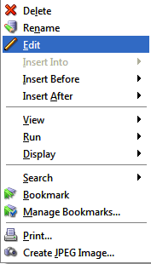
- Se elegirá la opción Edit
- Se desplegará una nueva interfaz
- Se elegirá la pestaña de Annotations
- Se habilitara la opción de Annotation
- Se agregara un texto alusivo y referente al elemento
- Se agregaran elementos (opcional)
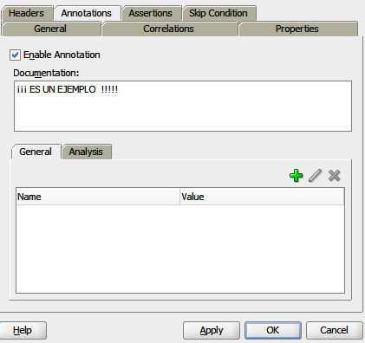
- Se aceptan los cambios con Ok

- Las anotaciones se visualizaran dentro del código fuente:

- Por default JDeveloper muestra la vista de diseño; se cambiara a la vista de código. fuente
- Se elegirá la pestaña de Source

- Desde esta perspectiva se visualiza lo desarrollado en las anotaciones correspondientes
